СОСНОВСКИЙ МУНИЦИПАЛЬНЫЙ РАЙОН
МУНИЦИПАЛЬНОЕ ОБЩЕОБРАЗОВАТЕЛЬНОЕ УЧРЕЖДЕНИЕ
ПОЛЕТАЕВСКАЯ СРЕДНЯЯ ОБЩЕОБРАЗОВАТЕЛЬНАЯ ШКОЛА

Усанова Наталья Сергеевна

Кейс задание по теме " Измерение расстояний на карте местности при помощи прибора, созданного из конструктора MINDSTORMS NXT 2.0."

456520, Россия, Челябинская область,
Сосновский район, п. Полетаево,
ул. Лесная, д. 1
тел.8(351)44-99-1-90,
e-mail: seg_81@mail.ru

2015 год

Кейс задание
Методические рекомендации
Решение данного кейса способствует развитию информационно-коммуникативной компетенции в процессе коллективного поиска верного решения и умения анализировать ситуации, находить пути решения, аргументировать свою точку зрения, осознание ценностей географического знания как важнейшего национально-регионального компонента.
В основу кейса заложены следующие принципы:
- концентрированность теоретического материала,
- возможность активного сотрудничества учителя и учащихся,
- формирование у учащихся навыков конструирования, умения работать с информацией, измерять расстояние на плане местности.
Для решения кейса необходимо разделение класса на подгруппы по 3-4 человека. В каждой подгруппе выбирается модератор, задача которого – руководить работой, распределять объем работы внутри группы. Перед началом работы проговариваются правила работы в группе.
Кейс рассчитан на 2 учебных часа.
Группам выдается кейсовый учебный материал, который включается в себя:
- описание ситуации,
- ключевое задание,
- вопросы и задания (выполнение которых помогает найти ответ на ключевой вопрос),
- материалы для выполнения кейса.
После решения всех представленных заданий и нахождения ответа на ключевой вопрос, модераторы представляют отчеты о результатах работы подгруппы. Отчеты выполняются с использованием современных программных средств.
После представления отчетов учитель подводит итог занятия.
Критерии оценки выполнения кейса
Оценка | Критерии
Отлично | Правильно выполнены все задания из раздела «Вопросы и задания для решения кейса» .  Дан правильный и аргументированный ответ на ключевой вопрос.
Хорошо | При выполнении задания из раздела «Вопросы и задания для решения кейса» допущены незначительные ошибки.  Дан правильный, но не достаточно аргументированный ответ на ключевой вопрос.
Удовлетворительно | При выполнении задания из раздела «Вопросы и задания для решения кейса» допущены значительные ошибки.  Дан правильный, но не аргументированный ответ на ключевой вопрос.
Не удовлетворительно | При выполнении задания из раздела «Вопросы и задания для решения кейса» допущены значительные ошибки.  Дан неправильный ответ на ключевой вопрос.

Кейсовый учебный материал по теме " Измерение расстояний на карте местности при помощи прибора, созданного из конструктора MINDSTORMS NXT 2.0."

Название кейса: "Путешествие" по карте.
Ситуация: Учащиеся 8 класса МОУ Полетаевской СОШ собрались летом в экспедицию по изучению фольклора Сосновского района. Взяли карту местности и призадумались, а что же дальше?
При разработке маршрута для экспедиции немаловажным критерием является длинна предстоящего пробега. В зависимости от этой величины рассчитываются сложность и длительность предстоящего маршрута, определяется время, необходимое для его прохождения, необходимая средняя скорость движения, запас воды и продовольствия, определяется минимально допустимая степень подготовленности будущих участников. Способы и методы разработки самого маршрута могут быть различными, но как ни крути, все упирается в расстояние, которое вы готовы и сможете преодолеть за время, отведенное для его прохождения. От точности произведенных вами замеров длинны будущего маршрута может зависеть многое.
Существует множество средств и способов измерения расстояний по карте, но не все они одинаково применимы и удобны для точного измерения длинны будущих маршрутов по извилистым дорогам.
Вопросы и задания для решения кейса
- Используя ссылку на видео инструкцию https://www.youtube.com/watch?v=IVzvVsCmEFU, соберите курвиметр из лего деталей конструктора MINDSTORMS NXT 2.0.
- Изучите принцип работы курвиметра используя материалы кейса.
- Составьте безопасный маршрут экспедиции, измеряя путь с помощью курвиметра.
- Составьте безопасный маршрут экспедиции измеряя путь использую карандаш, линейку и циркуль.
- Составьте безопасный маршрут экспедиции, измеряя путь с помощью нитки с заранее нанесенными на нее с помощью все той же линейки поперечными штрихами-делениями, соответствующими сантиметровой шкале.
Ключевое задание: Проанализируйте средства и способы измерения расстояний по карте для составления безопасного маршрута экспедиции. Определите наиболее удобный способ. Обоснуйте какой путь более точный.
Материалы для решения кейса:
Примечание: материалы для решения кейса могут быть предоставлены учащимся как в электронном, так и в бумажном вариантах, карта местности и маршрут по выбору учителя.
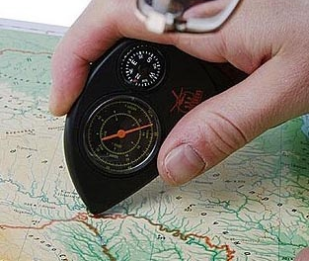
В качестве средств для измерения отрезков на карте можно использовать привычные линейку или циркуль. Но эти приспособления предназначены для измерения прямых отрезков, а маршрут экспедиции редко представляет из себя набор прямых дорог. При измерении маршрута проходящего по извилистым дорогам и тропам при помощи линейных инструментов вы непременно столкнетесь с необходимостью дополнительных вычислений, в том числе с определением величины погрешности измерений, так как обычный плавный изгиб дороги при измерении линейкой будет выглядеть как ломаная, состоящая из множества коротких прямых отрезков. При этом, чем длиннее и извилистее маршрут, тем большая погрешность будет допущена в измерениях и тем приблизительнее будет определена общая длинна маршрута, особенно, если использовать для прокладки маршрута карту небольшого масштаба.
Уже давно существует специальный несложный прибор, предназначенный как раз для проведения измерений на карте как прямых так и извилистых отрезков под названием курвиметр. Курви́метр (от лат. curvus - кривой и ...метр), прибор для измерения длин отрезков кривых и извилистых линий на топографических планах, картах и графических документах.
Рис. 1
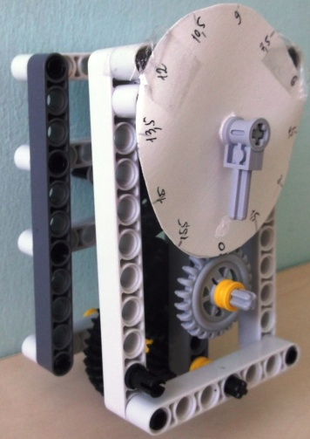
Курвиметр (рис 1.) состоит из зубчатого ролика известного диаметра на ручке и счётчика пройденного количества зубцов. Для измерения длины кривой по ней прокатывают роликом курвиметра. длина кривой = длина окружности ролика * пройденное количество зубцов / количество зубцов на ролике. Знание этой формулы, как правило, не требуется для измерений расстояний, так как циферблат механического курвиметра снабжён шкалой с нанесёнными принятыми единицами измерения длины. Погрешность измерения курвиметра собранного из конструктора MINDSTORMS NXT 2.0 не очень большая для lego, и составляет примерно +/- 2.5 мм.(рис. 2).
Рис. 2
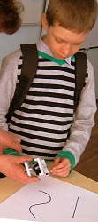
Таким образом, при использовании курвиметра вы с наименьшими затратами сможете измерить необходимый вам извилистый отрезок маршрута и с наибольшей точностью (рис. 3). Однако и здесь следует помнить несколько несложных правил измерения маршрута с помощью этого приспособления.
Во-первых, измеряя общую длину маршрута не пытайтесь измерить сразу всю его длину от начала и до конца. Лучше мерить отрезками – от одного важного ориентира к другому так как, с увеличением длинны измеряемого отрезка увеличивается степень погрешности измерения, неудобное положение, усталость или
Рис. 3
дрожь руки так же не лучшим образом могут сказаться на точности измерений.
Во-вторых, по возможности используйте карту большего масштаба, например 1:50 000 (пятьсотметровка) или 1: 100 000 (километровка).
В –третьих, не поленитесь перемерить каждый отрезок несколько раз. Так вы исключите случайную ошибку.
В-четвертых, в отрезках между основными ориентирами не поленитесь отдельно замерить расстояния до второстепенных ориентиров по пути следования, например, мост через протоку, перекресток дорог, глубокий овраг.
При нанесении на карту результатов замеров представляется удобным использование дробной записи А/В, где А - расстояние от предыдущего ориентира, а В - расстояние от точки начала маршрута. Подобный способ позволяет легко ориентироваться в пространстве без лишних математических вычислений.

Интернет ресурсы:
1. http://www.mozyrtur.info/publ
2. https://www.youtube.com/watch?v=IVzvVsCmEFU

